TCVN T I Ê U C H U Ẩ N Q U Ố C G I A

**TCVN xxxx: 202x**

**Xuất bản lần 1**

**VỀ CHẤT LƯỢNG KÊNH THUÊ RIÊNG SDH**

***National technical standards***

***On SDH leased lines***

**HÀ NỘI - 2022**

**MỤC LỤC**

1. Phạm vi áp dụng 3

2. Tài liệu viện dẫn 3

3. Định nghĩa, ký hiệu và các từ viết tắt 4

3.1. Định nghĩa 4

3.2. Ký hiệu 5

3.3. Các từ viết tắt 6

4. Quy định chung cho các kết nối kênh thuê riêng VC-4, VC-3, VC-2 và VC-12 8

4.1. Dung sai định thời của Công ten nơ ảo 8

4.2. Trễ truyền 8

4.3. Rung pha 8

4.4. Đặc tính lỗi 8

5. Các yêu cầu kỹ thuật cho kết nối kênh thuê riêng VC-4 9

5.1. Khả năng truyền tải thông tin 9

5.2. Đặc tính lỗi 9

6. Các yêu cầu kỹ thuật cho kết nối kênh thuê riêng VC-3 9

6.1. Khả năng truyền tải thông tin 9

6.2. Đặc tính lỗi 10

7. Các yêu cầu kỹ thuật cho kết nối kênh thuê riêng VC-2 10

7.1. Khả năng truyền tải thông tin 10

7.2. Đặc tính lỗi 11

8. Các yêu cầu kỹ thuật cho kết nối kênh thuê riêng VC-12 11

8.1. Khả năng truyền tải thông tin 11

8.2. Đặc tính lỗi 12

Phụ lục A 13

Phụ lục B 17

Phụ lục C 21

Phụ lục D 24

TÀI LIỆU THAM KHẢO 26

|  |
| --- |
| **Lời nói đầu**  TCVN xxxx:202x được xây dựng trên cơ sở soát xét và chuyển đổi QCVN 4:2010/BTTTT thành “Tiêu chuẩn kỹ thuật quốc gia về chất lượng kênh thuê riêng SDH”. Các quy định kỹ thuật và phương pháp xác định của tiêu chuẩn này phù hợp với tiêu chuẩn quốc tế EN 301 164 v1.1.1 (1999-05) của Viện Tiêu chuẩn Viễn thông Châu Âu (ETSI). TCVN xxxx:202x/BTTTT thay thế QCVN 4:2010/BTTTT.    TCVN xxxx:202x do Viện Khoa học Kỹ thuật Bưu điện - Học viện Công nghệ Bưu chính Viễn thông biên soạn, Bộ Thông tin và Truyền thông đề nghị, Tổng cục Tiêu chuẩn Đo lường Chất lượng thẩm định, Bộ Khoa học và Công nghệ công bố. |

|  |  |
| --- | --- |
| **T I Ê U C H U Ẩ N Q U Ố C G I A** | **TCVN xxxx: 202x** |

**Tiêu chuẩn kỹ thuật quốc gia về chất lượng thuê kênh SDH**

*National technical standards on SDH leased lines*

# Phạm vi áp dụng

Tiêu chuẩn này chỉ rõ các chỉ tiêu chất lượng đối với kênh thuê riêng kết nối mạng cấu trúc theo phân cấp số đồng bộ (SDH), bao gồm các yêu cầu kỹ thuật và phương pháp đo cho kết nối kênh thuê riêng hai chiều và đối xứng của các công ten nơ ảo VC, tức là các VC-4, VC-3, VC-2 và VC-12.

Tiêu chuẩn này áp dụng cho các kênh thuê riêng SDH, bao gồm cả một phần kênh thuê riêng, mà khi thiết lập hay giải phóng không yêu cầu có bất cứ trao đổi giao thức nào hay có sự can thiệp nào khác tại NTP.

Kết nối được xác định hiện hữu thông qua các giao diện tại các điểm kết cuối mạng (NTP) và bao gồm bất cứ thiết bị nào cung cấp NTP.

# Tài liệu viện dẫn

Tài liệu viện dẫn sau cần thiết cho việc áp dụng tiêu chuẩn này. Đối với các tài liệu viện dẫn ghi năm công bố thì áp dụng phiên bản được nêu. Đối với các tài liệu viện dẫn không ghi năm công bố thì áp dụng phiên bản mới nhất, bao gồm cả sửa đổi, bổ sung (nếu có).

ETSI EN 301 164 v1.1.1 (1999-05), Transmission and Multiplexing (TM); Synchronous Digital Hierarchy (SDH); SDH leased lines; Connection characteristics

EN 300 417-2-1: "Transmission and Multiplexing (TM); Generic requirements of transport functionality of equipment; Part 2-1: Synchronous Digital Hierarchy (SDH) and Plesiochronous Digital Hierarchy (PDH) physical section layer functions".

EN 300 417-3-1: "Transmission and Multiplexing (TM); Generic requirements of transport functionality of equipment; Part 3-1: Synchronous Transport Module-N (STM-N) regenerator and multiplex section layer functions".

EN 300 417-4-1: "Transmission and Multiplexing (TM); Generic requirements of transport functionality of equipment; Part 4-1: Synchronous Digital Hierarchy (SDH) path layer functions".

EN 301 165: "Transmission and Multiplexing (TM); Synchronous Digital Hierarchy (SDH): SDH leased lines; Network and terminal interface presentation".

ITU-T Recommendation G.826 (1996): "Error performance parameters and objectives for international, constant bit rate digital paths at or above the primary rate".

EN 300 417-1-1: "Transmission and Multiplexing (TM); Generic requirements of transport functionality of equipment; Part 1-1: Generic processes and performance".

EN 300 462-2: "Transmission and Multiplexing (TM); Generic requirements for synchronization networks; Part 2: Synchronization network architecture".

ITU-T Recommendation M.2100 (1995): "Performance limits for bringing-into-service and maintenance of international digital paths, sections and transmission systems".

# Định nghĩa, ký hiệu và các từ viết tắt

## Định nghĩa

Trong tiêu chuẩn này sử dụng các thuật ngữ và định nghĩa sau:

* + 1. **Kênh thuê riêng** (leased lines)

Phương tiện viễn thông của mạng viễn thông công cộng cung cấp các đặc tính truyền dẫn xác định giữa các điểm kết cuối mạng và không bao gồm các chức năng chuyển mạch mà người sử dụng có thể điều khiển được (ví dụ chuyển mạch theo yêu cầu).

* + 1. **Doanh nghiệp cung cấp kênh thuê riêng** (leased line provider)

Doanh nghiệp cung cấp hạ tầng mạng được phép cung cấp kênh thuê riêng.

* + 1. **Người sử dụng** (user)

Cá nhân, tổ chức Việt Nam hoặc nước ngoài sử dụng kênh thuê riêng SDH.

* + 1. **Điểm kết cuối mạng** (Network Termination Point - NTP)

Tất cả các kết nối vật lý và các thông số kỹ thuật của chúng tạo thành một phần của mạng viễn thông công cộng, cần thiết cho việc truy nhập và truyền tin có hiệu quả qua mạng viễn thông đó.

* + 1. **Lớp** (layer)

Khái niệm được sử dụng để cho phép chức năng mạng truyền tải được mô tả phân cấp theo các mức kế tiếp nhau; mỗi lớp có chức năng tạo và truyền tải "thông tin đặc trưng" của riêng nó.

* + 1. **Lớp khách/chủ** (client/server layer)

Bất kỳ 2 lớp mạng liền kề đều có mối liên hệ khách/chủ. Mỗi lớp mạng truyền tải cung cấp phương tiện truyền tải cho lớp trên và sử dụng phương tiện truyền tải ở lớp dưới. Lớp cung cấp phương tiện truyền tải gọi là lớp chủ, lớp sử dụng phương tiện truyền tải gọi là lớp khách.

* + 1. **Chỉ báo sai hỏng đầu xa** (Remote Defect Indication - RDI)

Tín hiệu truyền đạt trạng thái sai hỏng của thông tin đặc trưng nhận được bởi chức năng kết cuối trail phía thu gửi trở lại phần tử mạng có chức năng kết cuối trail phía phát.

* + 1. **Chỉ báo lỗi đầu xa** (Remote Error Indication - REI)

Tín hiệu truyền đạt chính xác hay làm tròn số vi phạm mã phát hiện lỗi (được phát hiện bởi chức năng kết cuối trail phía thu) và được gửi trở lại tới phần tử mạng có chức năng kết cuối trail phía phát.

* + 1. **AU-4-AIS**

Tín hiệu STM-n trong đó toàn bộ nội dung của khối Administrative Unit 4 (AU-4) có giá trị logic là "1".

* + 1. **TU-m-AIS**

Tín hiệu STM-N trong đó toàn bộ nội dung của TU-m có giá trị là "1".

* + 1. **Thông tin đặc trưng** (Characteristic Information - CI)

Tín hiệu có tốc độ và định dạng nhất định, được truyền trong và giữa các mạng con, và được gửi đến chức năng thích ứng để truyền tải nhờ mạng lớp chủ.

* + 1. **Trail**

Một thực thể truyền tải bao gồm một cặp “trail đơn hướng” có khả năng chuyển tải đồng thời thông tin theo hai hướng đối diện giữa các đầu vào và đầu ra tương ứng (G.805).

* + 1. **Trail đơn hướng** (unidirectional trail)

Một thực thể truyền tải chịu trách nhiệm chuyển tải thông tin từ đầu vào của nguồn phát kết cuối trail đến đầu ra của nhận kết cuối trail. Tính toàn vẹn của chuyển tải được giám sát và được tạo bằng cách kết hợp các chức năng kết cuối trail và một kết nối mạng.

Mạch: là một trail trong mạng lớp mạch. Luồng: là một trail trong mạng lớp luồng VC-n.

Đoạn: là một trail trong mạng lớp đoạn (ghép kênh hay đoạn lặp).

* + 1. **Điểm kết nối** (Connection Point - CP)

Điểm tại đó đầu ra của một "kết cuối trail phía phát" hoặc một “kết nối” được gắn với đầu vào của một “kết nối” khác, hoặc tại đó đầu ra của một "kết nối" được gắn với đầu vào của một "kết cuối trail phía thu". Điểm kết nối được đặc trưng bởi thông tin chuyển qua nó. Một điểm kết nối hai hướng được tạo bởi cặp kết nối có quan hệ và ngược chiều nhau.

* + 1. **Sai** **hỏng** (defect)

Mật độ bất thường đạt đến mức làm ngắt khả năng thực hiện chức năng được yêu cầu. Các sai hỏng được sử dụng như là đầu vào của "quản lý năng lực", kiểm soát các hoạt động hậu quả, và xác định nguyên nhân sự cố.

## Ký hiệu

Các quy ước sơ đồ và danh pháp được sử dụng các ký hiệu biểu đồ cho các chức năng thích ứng, kết cuối và kết nối (được coi là các chức năng cơ bản) được trích từ tiêu chuẩn EN 300 417- 1-1 [6] và được minh hoạ như Hình 1.

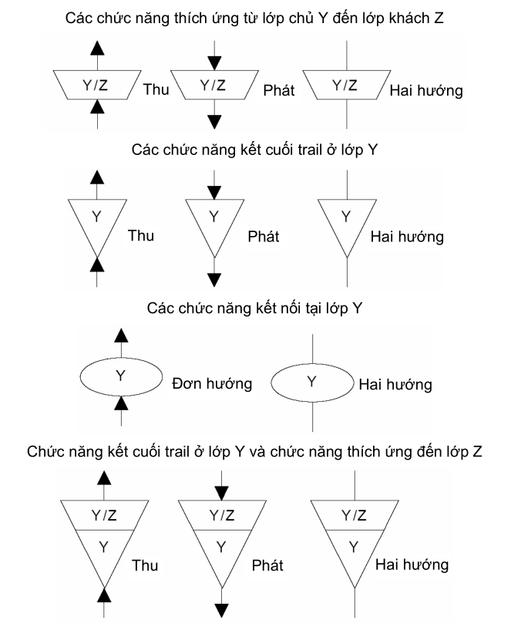

1. : Các ký hiệu và quy ước sơ đồ

CHÚ THÍCH: các ký hiệu trên khi sử dụng trong trường hợp tổng quát, tức là không chỉ rõ cho lớp cụ thể nào, thì không ghi rõ các tên lớp Y và Z. Khi đó các ký hiệu này có thể được thay bằng loại hàm hoặc lớp cụ thể, chẳng hạn như giám sát, bảo vệ.

## Các từ viết tắt

Trong tiêu chuẩn này sử dụng các từ viết tắt sau đây:

|  |  |  |
| --- | --- | --- |
| **Viết tắt** | **Tiếng Anh** | **Tiếng Việt** |
| A | Adaptation function | Chức năng thích ứng |
| AI | Adapted Information | Thông tin được thích ứng |
| AIS | Alarm Indication Signal | Tín hiệu chỉ thị cảnh báo |
| AU | Administrative Unit | Đơn vị giám sát |
| AU-n | Administrative Unit, level n | Đơn vị giám sát, mức n |
| BBE | Background Block Error | Lỗi khối nền |
| BBER | Background Block Error Ratio | Tỷ lệ lỗi khối nền |
| BIP | Bit Interleaved Parity | Chẵn lẻ luân phiên theo bit |
| BIP-N | Bit Interleaved Parity, width N | Chẵn lẻ luân phiên theo bit, độ rộng N |
| C | Connection function | Chức năng kết nối |
| CI | Characteristic Information | Thông tin đặc trưng |
| CP | Connection Point | Điểm kết nối |
| EMC | Electromagnetic Compatibility | Tương thích điện từ |
| ES | Errored Second | Giây bị lỗi |
| ES1 | STM-1 Electrical Section | Mức đoạn STM-1 điện |
| LOF | Loss Of Frame | Mất khung |
| LOP | Loss Of Pointer | Mất con trỏ |
| LOM | Loss Of Multiframe | Mất đa khung |
| LOS | Loss Of Signal | Mất tín hiệu |
| MS | Multiplex Section | Đoạn ghép kênh |
| MS1 | STM-1 Multiplex Section | Đoạn ghép kênh STM-1 |
| MS4 | STM-4 Multiplex Section | Đoạn ghép kênh STM-4 |
| NE | Network Element | Phần tử mạng |
| NNI | Network Node Interface | Giao diện nút mạng |
| NT | Network Termination | Kết cuối mạng |
| NTP | Network Termination Point | Điểm kết cuối mạng |
| OS | Optical Section | Mức đoạn quang |
| OS1 | STM-1 Optical Section | Mức đoạn quang STM-1 |
| OS4 | STM-4 Optical Section | Mức đoạn quang STM-4 |
| PDH | Plesiochronous Digital Hierarchy | Phân cấp số cận đồng bộ |
| PLM | PayLoad Mismatch | Không tương hợp về tải |
| RDI | Remote Defect Indication | Chỉ báo sai hỏng đầu xa |
| REI | Remote Error Indication | Chỉ báo lỗi đầu xa |
| RI | Remote Information | Thông tin đầu xa |
| RX | Receive | Bộ thu |
| S12 | VC-12 path layer | Lớp luồng VC-12 |
| S2 | VC-2 path layer | Lớp luồng VC-2 |
| S3 | VC-3 path layer | Lớp luồng VC-3 |
| S4 | VC-4 path layer | Lớp luồng VC-4 |
| SDH | Synchronous Digital Hierarchy | Phân cấp số đồng bộ |
| SES | Severely Errored Second | Giây bị lỗi nghiêm trọng |
| SF | Signal Fail | Hỏng tín hiệu |
| Sk | Sink | Thu nhận |
| So | Source | Nguồn |
| SSF | Server Signal Fail | Hỏng tín hiệu lớp Server |
| STM | Synchronous Transport Module | Mô đun truyền tải đồng bộ |
| STM-N | Synchronous Transport Module, level N | Mô đun truyền tải đồng bộ mức N |
| TE | Terminal Equipment | Thiết bị đầu cuối |
| TIM | Trace Identifier Mismatch | Không tương hợp bộ xác định vết |
| TSF | Trail Signal Fail | Hỏng tín hiệu trail |
| TSS | Test Signal Structure | Cấu trúc tín hiệu thử |
| TSSx | Test Signal Structure 1, 3 or 4 | Cấu trúc tín hiệu thử 1, 3 hay 4 |
| TT | Trail Termination function | Chức năng kết cuối trail |
| TTP | Trail Termination Point | Điểm kết cuối trail |
| TU | Tributary Unit | Đơn vị nhánh |
| TU-m | Tributary Unit, level m | Đơn vị nhánh, mức n |
| TX | Transmit | Phát |
| UNEQ | Unequipped | Không cấp tín hiệu |
| UTC | Universal Time Co-ordinated | Hệ thời gian phối hợp toàn cầu |
| VC | Virtual Container | Công ten nơ ảo |
| VC-n | Virtual Container, level n | Công ten nơ ảo, mức n |

# Quy định chung cho các kết nối kênh thuê riêng VC-4, VC-3, VC-2 và VC-12

## Dung sai định thời của Công ten nơ ảo

**Yêu cầu:** Kênh thuê riêng phải tải định thời của người sử dụng với dung sai là ± 4,6 ppm.

CHÚ THÍCH: Để có được rung pha và trôi pha tối ưu của tín hiệu PDH tải trên một công ten nơ ảo (VC), thì định thời của VC được phát tại tần số danh định. Độ lệch có hệ thống của định thời VC sẽ tạo ra điều chỉnh con trỏ có chu kỳ tại đầu ra của kết nối kênh thuê riêng VC. Tín hiệu mức đoạn (ghép kênh hay lặp) SDH được phát từ một điểm kết cuối mạng (NT) mà tải thông tin định thời của mạng kênh thuê riêng, thì có thể được sử dụng để phát thông tin định thời VC tại giao diện đầu cuối.

**Phương pháp đánh giá:** Tiến hành đánh giá theo A.2.1.

## Trễ truyền

**Yêu cầu:** Yêu cầu này phụ thuộc vào việc kênh thuê riêng có bao gồm truyền dẫn vệ tinh hay không.

* + - Với các kênh thuê riêng không bao gồm truyền dẫn vệ tinh, trễ đầu-cuối một chiều phải nhỏ hơn (10 + 0,01 G) ms, trong đó G là khoảng cách địa lý tính bằng km; hoặc
    - Với các kênh thuê riêng có bao gồm truyền dẫn vệ tinh, trễ đầu-cuối một chiều phải nhỏ hơn 350 ms.

**Phương pháp đánh giá:** Tiến hành đánh giá theo A.2.2.

## Rung pha

Kênh thuê riêng phải làm việc như yêu cầu kỹ thuật với mức rung pha lối vào nằm trong giới hạn cho phép tương ứng trong Tiêu chuẩn quốc gia về rung pha và trôi pha của các đường truyền dẫn số [12].

CHÚ THÍCH: Yêu cầu rung pha và trôi pha của lớp đoạn mức STM-N tại các chức năng thích ứng lớp đoạn lặp và lớp đoạn vật lý được qui định trong Quy chuẩn kỹ thuật quốc gia về rung pha và trôi pha của các đường truyền dẫn số [12].

**Phương pháp đánh giá:** Tiến hành đánh giá theo A.2.1.

## Đặc tính lỗi

Quy chuẩn kỹ thuật quốc gia về lỗi bit của các đường truyền dẫn số [9] được sử dụng làm cơ sở cho việc xác định các chỉ tiêu lỗi trong Tiêu chuẩn này. Trong Tiêu chuẩn này sử dụng các Thông số lỗi được như được định nghĩa trong Quy chuẩn [9]. Các bảng chỉ tiêu lỗi trong Tiêu chuẩn này được tính áp dụng cho thời gian đo kiểm là 24 giờ, trên cơ sở tính từ Quy chuẩn [9]. Chi tiết về tính toán chỉ tiêu lỗi được mô tả trong Phụ lục B của Tiêu chuẩn này.

# Các yêu cầu kỹ thuật cho kết nối kênh thuê riêng VC-4

## Khả năng truyền tải thông tin

**Yêu cầu:** Kênh thuê riêng phải có khả năng truyến tải hoàn toàn trong suốt VC-4 hai hướng ngoại trừ byte N1 với VC-4 được phát theo cấu trúc chuẩn. Cấu trúc của một VC-4 được chỉ như trong Hình 2. Các byte của một VC-3 được truyền với tần số 8 kHz, tức là độ dài khung hình là 125 s.

Khi có một sai hỏng xảy ra:

* dọc theo kết nối kênh thuê riêng; hoặc
* tại đầu vào kênh thuê riêng; (tham khảo EN 301 165 [4]

thì tín hiệu AU4-AIS phải có tại đầu ra phía đầu xa.

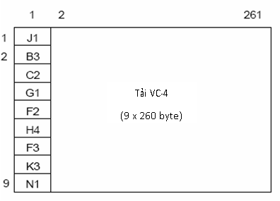

Chú thích: Nội dung của byte B3 có thể thay đổi do các quá trình giám sát kết nối chuyển tiếp. Tính toàn vẹn của thông tin chẵn lẻ của B3 được duy trì suốt dọc kênh thuê riêng.

1. - Cấu trúc của VC-4

**Phương pháp đánh giá:** Tiến hành đánh giá theo A.2.1 và A.2.3.

## Đặc tính lỗi

**Yêu cầu:** Kênh thuê riêng VC-4 đang hoạt động cũng như kênh thuê riêng được ngắt ra để đo kiểm lỗi, phải đáp ứng yêu cầu về lỗi như Bảng 1 sau.

1. – Chỉ tiêu lỗi trong 24 giờ kiểm tra đối với khối có độ dài 18 792 bit (VC-4)

|  |  |  |  |  |
| --- | --- | --- | --- | --- |
| **Màn biểu diễn**  **tham số** | **Trên cạn** | | **Vệ tinh** | |
| Tỷ lệ (trung bình) | S1 (chú thích) | Tỷ lệ (trung bình) | S1 (chú thích) |
| ES | 0,08 | ≤ 6 746 s | 0,12 | ≤10 575 s |
| SES | 0,001 | ≤ 68 s | 1,56 x 10-3 | ≤ 112 s |
| BBE | 1,0 x 10-4 | ≤ 68 594 khối | 1,56 x 10-4 | ≤ 107 170 khối |
| CHÚ THÍCH: Ngưỡng S1 được định nghĩa trong A.4. | | | | |

**Phương pháp đánh giá:** Tiến hành đánh giá theo A.2.4.

# Các yêu cầu kỹ thuật cho kết nối kênh thuê riêng VC-3

## Khả năng truyền tải thông tin

**Yêu cầu:** Kênh thuê riêng phải có khả năng truyền tải hoàn toàn trong suốt VC-3 hai hướng ngoại trừ byte N1. Cấu trúc của một VC-3 được chỉ như trong Hình 3. Các byte của một VC-3 được truyền với tần số 8 kHz, tức là độ dài khung là 125 µs.

Khi một lỗi xảy ra:

* dọc theo kết nối kênh thuê riêng; hoặc
* tại đầu vào kênh thuê riêng (tham khảo EN 301 165 [4]);

thì tín hiệu TU3-AIS phải có tại đầu ra phía đầu xa.



CHÚ THÍCH: Nội dung của byte B3 có thể thay đổi do các quá trình giám sát kết nối chuyển tiếp. Tính toàn vẹn của thông tin chẵn lẻ của byte B3 được duy trì suốt dọc kênh thuê riêng.

1. - Cấu trúc của VC-3

**Phương pháp đánh giá:** Tiến hành đánh giá theo A.2.1 và A.2.3.

## Đặc tính lỗi

**Yêu cầu:** Kênh thuê riêng VC-3 đang hoạt động cũng như kênh thuê riêng được ngắt ra để đo kiểm lỗi, phải đáp ứng yêu cầu về lỗi như Bảng 2 sau.

1. - Chỉ tiêu lỗi trong 24 giờ kiểm tra đối với khối có độ dài 6 120 bit (VC-3)

|  |  |  |  |  |
| --- | --- | --- | --- | --- |
| **Màn biểu diễn**  **tham số** | **Trên cạn** | | **Vệ tinh** | |
| Tỷ lệ (trung bình) | S1 (chú thích) | Tỷ lệ (trung bình) | S1 (chú thích) |
| ES | 0,0375 | ≤ 3 126 s | 0,059 | ≤ 4 912 s |
| SES | 0,001 | ≤ 68 s | 1,56 x 10-3 | ≤ 112 s |
| BBE | 1,0 x 10-4 | ≤ 68 594 khối | 1,56 x 10-4 | ≤ 107 170 khối |
| CHÚ THÍCH: Ngưỡng S1 được xác định trong A.4. | | | | |

**Phương pháp đánh giá:** Tiến hành đánh giá theo A.2.4.

# Các yêu cầu kỹ thuật cho kết nối kênh thuê riêng VC-2

## Khả năng truyền tải thông tin

**Yêu cầu:** Kênh thuê riêng phải có khả năng truyền tải hoàn toàn trong suốt VC-2 hai hướng ngoại trừ byte N1. Cấu trúc của một VC-2 được chỉ như trong Hình 4. Các byte của một VC-2 được truyền với tần số 2 kHz, tức là độ dài khung là 500 µs.

Khi một lỗi xảy ra:

* dọc theo kết nối kênh thuê riêng; hoặc
* tại đầu vào kênh thuê riêng (tham khảo EN 301 165 [4] thì tín hiệu TU2-AIS phải có tại đầu ra phía đầu xa.

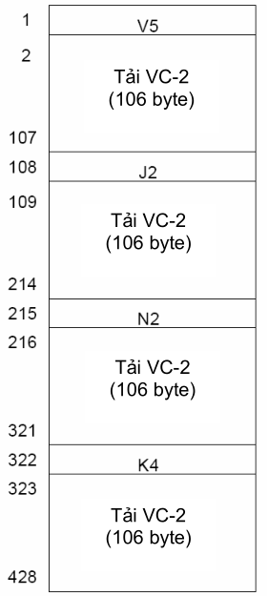

CHÚ THÍCH: Nội dung của byte V5 [1,2] có thể thay đổi do các quá trình giám sát kết nối chuyển tiếp. Tính toàn vẹn của thông tin chẵn lẻ của byte B3 được duy trì suốt dọc kênh thuê riêng.

1. - Cấu trúc của VC-2

**Phương pháp đánh giá:** Tiến hành đánh giá theo A.2.1 và A.2.3.

## Đặc tính lỗi

**Yêu cầu:** Kênh thuê riêng VC-2 đang hoạt động cũng như kênh thuê riêng được ngắt ra để đo kiểm lỗi, phải đáp ứng yêu cầu về lỗi như Bảng 3.

1. - Chỉ tiêu lỗi trong 24 giờ kiểm tra đối với khối có độ dài 3 424 bit (VC-2)

|  |  |  |  |  |
| --- | --- | --- | --- | --- |
| **Màn biểu diễn**  **tham số** | **Trên cạn** | | **Vệ tinh** | |
| Tỷ lệ (trung bình) | S1 (chú thích) | Tỷ lệ (trung bình) | S1 (chú thích) |
| ES | 0,025 | ≤ 2 067 s | 0,039 | ≤ 3 254 s |
| SES | 0,001 | ≤ 68 s | 1,56 x 10-3 | ≤ 112 s |
| BBE | 1,0 x 10-4 | ≤ 17 017 khối | 1,56 x 10-4 | ≤ 26628 khối |
| CHÚ THÍCH: Ngưỡng S1 được xác định trong điều A.4. | | | | |

**Phương pháp đánh giá:** Tiến hành đánh giá theo A.2.4.

# Các yêu cầu kỹ thuật cho kết nối kênh thuê riêng VC-12

## Khả năng truyền tải thông tin

**Yêu cầu:** Kênh thuê riêng phải có khả năng truyền tải hoàn toàn trong suốt VC-12 hai hướng ngoại trừ byte N2. Cấu trúc của một VC-12 được chỉ như trong Hình 5. Các byte của một VC-12 được truyền với tần số 2 kHz, tức là độ dài khung là 500 µs.

Khi một lỗi xảy ra:

* dọc theo kết nối kênh thuê riêng; hoặc
* tại đầu vào kênh thuê riêng (tham khảo EN 301 165 [4] thì tín hiệu TU12-AIS phải có tại đầu ra phía đầu xa.

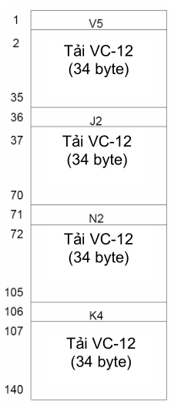

CHÚ THÍCH: Nội dung của byte V5 [1,2] có thể thay đổi do các quá trình giám sát kết nối chuyển tiếp. Tính toàn vẹn của thông tin chẵn lẻ của byte BIP-2 được duy trì suốt dọc kênh thuê riêng.

1. - Cấu trúc của VC-12

**Phương pháp đánh giá:** Tiến hành đánh giá theo A.2.1 và A.2.3.

## Đặc tính lỗi

**Yêu cầu:** Kênh thuê riêng VC-12 đang hoạt động cũng như kênh thuê riêng được ngắt ra để đo kiểm lỗi, phải đáp ứng yêu cầu về lỗi như Bảng 4 sau.

1. - Chỉ tiêu lỗi trong 24 giờ kiểm tra đối với khối có độ dài 1 120 bit (VC-12)

|  |  |  |  |  |
| --- | --- | --- | --- | --- |
| **Màn biểu diễn**  **tham số** | **Trên cạn** | | **Vệ tinh** | |
| Tỷ lệ (trung bình) | S1 (chú thích 1) | Tỷ lệ (trung bình) | S1 (chú thích 1) |
| ES | 0,02 | ≤ 1 645 s | 0,031 | ≤ 2 592 s |
| SES | 0,001 | ≤ 68 s | 1,56 x 10-3 | ≤ 112 s |
| BBE (note 2) | 1,0 x 10-4 | ≤ 17 017 khối | 2,34 x 10-4 | ≤ 26 628 khối |
| CHÚ THÍCH 1: Ngưỡng S1 được xác định trong A.4  CHÚ THÍCH 2: Phiên bản năm 1996 của Khuyến nghị ITU-T G.826 [5] đã thay BBER từ 3 × 10-4 đến 2 × 10-4.a s | | | | |

**Phương pháp đánh giá:** Tiến hành đánh giá theo A.2.4.



(Quy định)

PHƯƠNG PHÁP ĐO KIỂM

## Giới thiệu chung

Phần này mô tả các nguyên tắc đo kiểm để xác định mức độ đáp ứng của kênh kết nối đối với các yêu cầu nêu trong Tiêu chuẩn. Phần này không quy định chi tiết việc thực hiện các phép đo kiểm cũng như chi tiết về độ chính xác của thiết bị đo và sai số kỹ thuật của máy đo.

Các cấu hình đo kiểm cho ở trên không đề cập tới các thao tác thiết bị đo hoặc quy trình đo hay việc sử dụng các thiết bị đo cụ thể. Tuy nhiên, bất kỳ một cấu hình đo cụ thể nào được sử dụng sẽ chỉ rõ các điều kiện đo trong mục “Trạng thái kênh thuê riêng”, “kích thích” và “giám sát” cho từng phép đo đơn lẻ.

Thiết bị đo là một hay nhiều máy đo phải có khả năng tạo tín hiệu kích thích và khả năng giám sát tín hiệu thu được từ giao diện mạng lưới.

## A.1.1 Kết nối thiết bị

Việc đo kiểm phải được thực hiện tại điểm kết cuối mạng (NTP) xác định, phù hợp với các yêu cầu quy định trong Tiêu chuẩn này.

## Phương pháp đo

Một lần đo có thể đo được nhiều thông số. Phạm vi của mỗi phép đo được xác định trong phần “Mục đích”.

## A.2.1 Dung sai định thời, khả năng truyền tải và tính đối xứng của kênh thuê riêng

**Mục đích:** Để đánh giá sự phù hợp các yêu cầu về định thời của kênh thuê riêng VC (mục 4.1), Rung pha (mục 4.3), Khả năng truyền tải thông tin và Tính đối xứng (mục 5.1, 6.1, 7.1 và 8.1).

**Cấu hình đo:** Thiết bị đo kết nối với kênh thuê riêng như trong Hình A.1. Kênh thuê riêng phải được được đấu vòng đầu xa bằng một thiết bị đo.

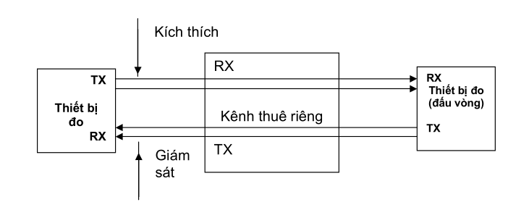

CHÚ THÍCH: Đấu vòng vật lý có thể được sử dụng trong trường hợp kênh thuê riêng sử dụng cùng khe thời gian cho cả phía phát (TX) và thu (RX)

* + - * 1. : Cấu hình đo Dung sai định thời, Rung pha, Khả năng truyền tin và Tính đối xứng

|  |  |
| --- | --- |
| **Trạng thái kênh thuê riêng:** | Khả dụng. |
| **Kích thích:** | Thiết bị đo phát tín hiệu VC tại khe thời gian xác định, với tải có cấu trúc tín hiệu thử 1, 3, hoặc 4 (TSSx) như trong tiêu chuẩn EN 300 417-4-1 [3]. Các lớp chủ (Server) phải tuân thủ Tiêu chuẩn kỹ thuật quốc gia về giao diện quang cho thiết bị kết nối mạng SDH [10] và mục 2.5 Quy chuẩn kỹ thuật quốc gia về đặc tính điện/vật lý của các giao diện điện phân cấp số [11] . Tín hiệu thử (lớp đoạn và lớp luồng) phải đặt được tại:  - Tần số danh định và rung pha đầu vào cực đại ,  - Tần số danh định +4,6 ppm và rung pha đầu vào cực đại,  - Tần số danh định -4,6 ppm và rung pha đầu vào cực đại (Tần số danh định được tham chiếu chuẩn tới tần số UTC) |
| **Giám sát:** | Luồng VC tại đầu ra của kênh thuê riêng. |
| **Kết quả:** | Trong thời gian liên tục ít nhất 1 giây, không được có sự thay đổi về nội dung nhị phân của VC ngoại trừ các byte N1/N2 và BIP- 8/BIP-2. Không được có lỗi khối nào được cảnh báo bởi cơ chế tính chẵn lẽ luân phiên theo bit (BIP). |

## A.2.2 Trễ

**Mục đích:** Để đánh giá sự phù hợp các yêu cầu về trễ truyền dẫn một chiều như đã quy định trong 4.2.

**Cấu hình đo :** Thiết bị đo kết nối với kênh thuê riêng như trong Hình A.2. Kênh thuê riêng nên được được đấu vòng đầu xa bằng một thiết bị đo.

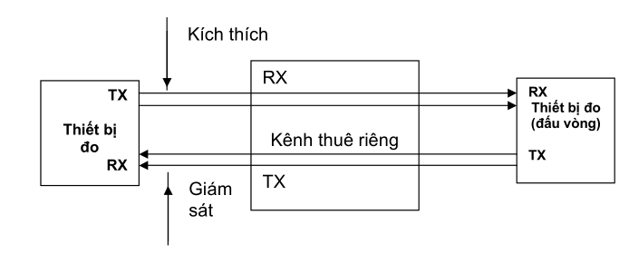

* + - * 1. – Cấu hình đo trễ

|  |  |
| --- | --- |
| **Trạng thái kênh thuê riêng:** | Khả dụng. |
| **Kích thích:** | Thiết bị đo phát tín hiệu VC với mẫu bit đặc biệt, có chu kỳ lặp lại lớn hơn trễ vòng đưa vào một khe thời gian xác định. Các lớp chủ (Server) phải tuân thủ Quy chuẩn kỹ thuật quốc gia về giao diện quang cho thiết bị kết nối mạng SDH [10] và mục 2.5 Quy chuẩn kỹ thuật quốc gia về đặc tính điện/vật lý của các giao diện điện phân cấp số [11]. |
| **Giám sát:** | Trễ vòng giữa phát và thu của mẫu bit đặc biệt. |
| **Kết quả:** | Trễ vòng sau khi đã trừ trễ tại thiết bị đo đấu vòng phải nhỏ hơn hoặc bằng hai lần độ trễ quy định trong 4.2 |

CHÚ THÍCH: Phép đo này giả định là cả hai hướng phát và thu cùng định tuyến trên một đường truyền. Trên thực tế không thực hiện phép đo trễ truyền dẫn theo từng hướng riêng biệt.

## A.2.3 Phát tín hiệu chỉ thị cảnh báo (AIS)

**Mục đích:** Để đánh giá sự phù hợp các yêu cầu về phát tín hiệu AIS như được quy định trong các mục 5.1, 6.1, 7.1 và 8.1.

**Cấu hình đo :** Thiết bị đo kết nối với cả 2 đầu của kênh thuê riêng (xem Hình A.3). Mỗi hướng nên được đo kiểm độc lập.

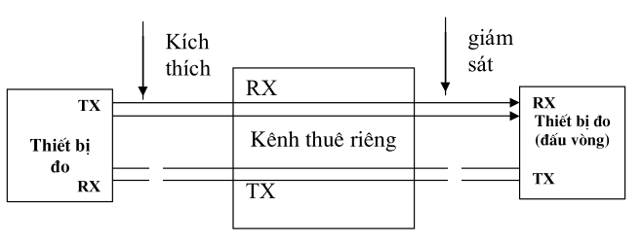

CHÚ THÍCH: Có thể sử dụng cấu hình đo theo Hình A.1 khác.

* + - * 1. - Cấu hình đo kiểm phát AIS và lỗi

|  |  |
| --- | --- |
| **Trạng thái kênh thuê riêng:** | Khả dụng: |
| **Kích thích:** | Thiết bị đo phát tín hiệu VC với tải TSSx như chuẩn EN 300 417-4-1 [3] đưa vào một khe thời gian xác định. Các lớp chủ (Server) phải tuân thủ các yêu cầu trong tiêu chuẩn EN 301 165 [4]. Thiết bị đo tạo ra các chuỗi sự kiện sai hỏng sau: Mất tín hiệu (LOS), Mất khung( LOF), AU4-AIS và Mất con trỏ AU4 (LOP). Ngoài ra, đối với luồng VC bậc thấp hơn các chuỗi sự kiện sai hỏng sau cũng được phát: Không tương hợp về bộ nhận dạng vết của VC-4 (TIM), Không tương hợp tải VC-4 (PLM) và Mất đa khung (LOM) (chỉ đối với VC-2 và VC-12). |
| **Giám sát:** | Đơn vị giám sát (The Administrative Unit (AU)/ đơn vị nhánh Tributary Unit (TU) của VC. |
| **Kết quả:** | Đối với kết nối VC-4, tín hiệu AU4-AIS phải có khi phát hiện có một sai hỏng. Khi không còn sai hỏng, thì tín hiệu AU4-AIS phải được thay bằng tín hiệu bình thường. Đối với các kết nối VC bậc thấp, tín hiệu TU-AIS phải có khi phát hiện có một sai hỏng. Khi không còn sai hỏng, tin hiệu TU-AIS phải được thay bằng tín hiệu bình thường. |

## A.2.4 Đặc tính lỗi

**Mục đích:** Để đánh giá sự phù hợp các yêu cầu về lỗi như đã quy định trong các 5.2.2, 6.2.2, 7.2.2 và 8.2.2.

**Cấu hình đo:** Thiết bị đo kết nối với cả 2 đầu của kênh thuê riêng (xem Hình A.4). Mỗi hướng nên được đo kiểm độc lập.

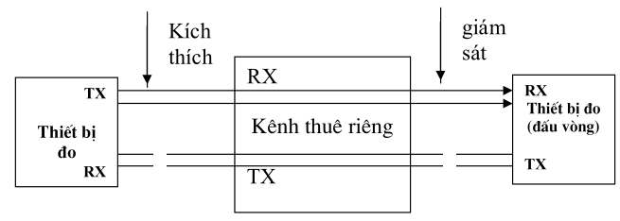

* + - * 1. - Cấu hình đo đặc tính lỗi

|  |  |
| --- | --- |
| **Trạng thái kênh thuê riêng:** | Khả dụng. |
| **Kích thích:** | Thiết bị đo phát tín hiệu VC với tải TSSx như trong tiêu chuẩn EN 300 417-4-1 [3] vào khe thời gian xác định. Các lớp chủ (Server) phải tuân thủ Quy chuẩn kỹ thuật quốc gia về giao diện quang cho thiết bị kết nối mạng SDH [10] và mục 2.5 Quy chuẩn kỹ thuật quốc gia về đặc tính điện/vật lý của các giao diện điện phân cấp số [11]. Tín hiệu thử (lớp đoạn và lớp luồng) phải có định thời trong dải tần số danh định đặt ± 4,6 ppm (Tần số danh định được tham chiếu chuẩn tới tần số UTC). |
| **Giám sát:** | a) số giây bị lỗi;  b) số giây bị lỗi nghiêm trọng;  c) số lỗi khối nền. |
| **Kết quả:** | Khi giám sát kênh thuê riêng đang hoạt động hoặc giám sát kênh đã được ngắt ra để thực hiện đo kiểm, thì số giây bị lỗi, số giây bị lỗi nghiêm trọng và số lỗi khối nền phải nhỏ hơn mức chỉ tiêu qui định trong 5.2.2, 6.2.2, 7.2.2 và 8.2.2. |

CHÚ THÍCH: Nếu các yêu cầu phù hợp ngay trong lần đo liên tục 24 giờ thứ nhất, thì không cần thiết đo tiếp cho lần đo thứ hai 24 giờ sau.



(Tham khảo)

CÁC GIỚI HẠN CỦA LỖI

## Giới thiệu

Các lỗi do các ảnh hưởng khác nhau gây ra như:

* Do can thiệp của con người;
* Nhiễu nhiệt;
* Các điện áp cảm ứng trong thiết bị và cáp do sét, chớp, sóng vô tuyến và các hiệu ứng điện từ trường khác;
* Mất đồng bộ sau khi bịtrượt không điều khiển được;
* Các điểm tiếp xúc và kết nối.

Nguyên nhân chính gây ra lỗi là các điện áp cảm ứng và các lỗi này thường xảy ra với mật độ lớn do các hiện tượng đặc biệt nào đó xuất hiện. Sự phát triển của công nghệ không những giúp con người có sự hiểu biết sâu sắc hơn về các hiệu ứng điện từ trường mà còn có phương hướng lâu dài trong việc giảm các tỷ lệ về lỗi.

Các nghiên cứu của ITU-T đã chứng minh rằng tỷ lệ lỗi đối với đường truyền ít phụ thuộc vào khoảng cách.

## Các kết nối chuẩn

Quy chuẩn kỹ thuật quốc gia về lỗi bit của các đường truyền dẫn số [9] đưa ra các giới hạn lỗi đối với kết nối chuẩn giả định dài 27 500 km. Để có thể áp dụng các số liệu này cho kênh thuê riêng thì cần phải định nghĩa các kết nối chuẩn để đại diện cho các kênh thuê riêng được đề cập tới trong tiêu chuẩn này. Kết nối chuẩn trên mặt đất và kết nối chuẩn qua vệ tinh được định nghĩa trong A.2.1 và A.2.2 dựa trên cơ sở Quy chuẩn kỹ thuật quốc gia về lỗi bit của các đường truyền dẫn số [9].

## B.2.1 Kết nối chuẩn trên mặt đất

Hình B.1 mô tả kết nối chuẩn trên mặt đất để tính toán các giới hạn lỗi như đã chỉ ra trong tiêu chuẩn này.

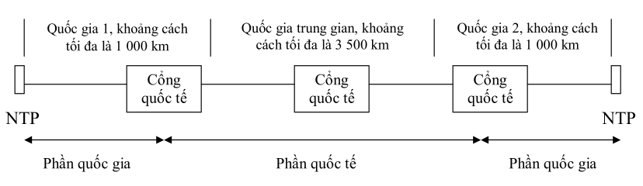

* + - * 1. – Đường truyền chuẩn cho kênh thuê riêng VC trên mặt đất

Đường truyền chuẩn trong Hình A.1 gồm có 2 nước tại 2 đầu cuối và một nước trung gian. Tại nước có điểm đầu cuối thì khoảng cách tính từ điểm NTP đến cổng đi quốc tế được định tuyến tối đa là 1 000 km. Đối với nước trung gian thì khoảng cách tối đa là 3 500 km nếu chỉ có một cổng quốc tế. Khoảng cách trên được tính bằng 1,5 lần khoảng cách theo đường thẳng trừ trường hợp nếu là cáp ngầm dưới biển thì khoảng cách sẽ là khoảng cách thực tế.

CHÚ THÍCH: mô hình này cho phép khoảng cách tổng cộng lên đến 5 500 km. Mặc dù đường truyền chuẩn này biểu diễn các phần của các quốc gia riêng biệt, nhưng trong tiêu chuẩn này không tách lỗi riêng tại từng quốc gia và các lỗi có thể được phân tách theo cách khác.

## B.2.2 Đường truyền qua vệ tinh

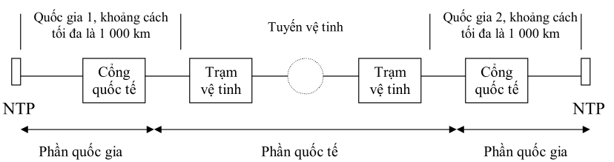

* + - * 1. – Đường truyền chuẩn cho kênh thuê riêng VC qua vệ tinh

Đường truyền chuẩn trong Hình B.2 gồm có đường truyền vệ tinh kết nối hai quốc gia có điểm đầu cuối. Đối với mỗi nước có điểm đầu cuối thì khoảng cách là khoảng 1 000 km.

## Các mục tiêu thực hiện lỗi

Bảng B.1 và B.2 thể hiện phân bổ theo tỷ lệ phần trăm về tổng chỉ tiêu lỗi theo Quy chuẩn kỹ thuật quốc gia về lỗi bit của các đường truyền dẫn số [9] đối với các phần khác nhau của kênh thuê riêng dựa theo đường truyền chuẩn (đường truyền mặt đất và đường truyền vệ tinh) như định nghĩa trong B.2. Các bảng dưới đây bao gồm phân bổ cố định và phân bổ theo khoảng cách với 1% cho chiều dài 500 km.

* + - 1. - Phân bổ chỉ tiêu lỗi - Đường truyền mặt đất.

|  |  |
| --- | --- |
| **Phần đường dẫn (liên kết trên mặt đất)** | **Phân bổ** |
| Quốc gia kết thúc 1 (phân bổ cố định) | 17,5 % |
| Quốc gia kết thúc 1 (định tuyến 1000 km) | 2,0 % |
| Chấm dứt quá cảnh quốc tế | 1,0 % |
| Quá cảnh quốc tế (phân bổ cố định) | 2,0 % |
| Quá cảnh quốc tế (định tuyến 3 500 km) | 7,0 % |
| Chấm dứt quá cảnh quốc tế | 1,0 % |
| Kết thúc quốc gia 2 (định tuyến 1000 km) | 2,0 % |
| Nước chấm dứt 2 (phân bổ cố định) | 17,5 % |
| Tổng cộng | 50,0 % |

* + - 1. - Phân bổ chỉ tiêu lỗi - Đường truyền vệ tinh.

|  |  |
| --- | --- |
| **Phần đường dẫn (liên kết vệ tinh)** | **Phân bổ** |
| Quốc gia kết thúc 1 (phân bổ cố định) | 17,5 % |
| Quốc gia kết thúc 1 (định tuyến 1000 km) | 2,0 % |
| Chấm dứt quốc tế | 2,0 % |
| Kết nối vệ tinh | 35,0 % |
| Chấm dứt quốc tế | 2,0 % |
| Kết thúc quốc gia 2 (định tuyến 1000 km) | 2,0 % |
| Nước chấm dứt 2 (phân bổ cố định) | 17,5 % |
| Tổng cộng | 78,0 % |

CHÚ THÍCH: Nếu có thêm các quốc gia quá giang vào đường truyền mặt đất thì sẽ phải bổ sung thêm tỷ lệ phân bổ cố định (2%), điểm kết cuối quá giang (1%) và khoảng cách đường truyền (1% cho 500 km).

Quy chuẩn kỹ thuật quốc gia về lỗi bit của các đường truyền dẫn số [9] định nghĩa về các chỉ tiêu đặc tính lỗi theo các Thông số giây bị lỗi ES, giây bị lỗi nghiêm trọng SES và lỗi khối nền BBE cho đường truyền chuẩn giả định có chiều dài 27 500 km, và chiếm mức phân bổ tối đa là 100%. Việc áp dụng các tỷ lệ phần trăm trong Bảng B.1 và B.2 vào chỉ tiêu lỗi trong Quy chuẩn kỹ thuật quốc gia về lỗi bit của các đường truyền dẫn số [9] sẽ đưa ra các tỷ lệ về lỗi đối với kênh thuê riêng cấu trúc số VC như trong cột 1 của Bảng 1 đến Bảng 4 trong tiêu chuẩn này.

## Lỗi dài hạn

Các tỷ lệ chỉ tiêu lỗi (%) trong B.3 áp dụng cho đường truyền chuẩn cụ thể có thể được sử dụng để tính toán các yêu cầu đối với lỗi dài hạn, biểu diễn bằng một số tuyệt đối trong khoảng thời gian 24 giờ; các con số này được cho trong hàng 1 của Bảng 1 đến 4 tương ứng với đường truyền mặt đất và đường truyền vệ tinh.

Tuy nhiên các yêu cầu về lỗi đã được chỉ ra là các số liệu thống kê dựa trên việc đo kiểm dài hạn (hơn một tháng), không áp dụng được cho thống kê trong vòng 24 giờ. Do đó, Khuyến nghị M.2100 [8] của ITU-T đưa ra một phương pháp đo có thể giảm thời gian đo xuống là 24 giờ với các giá trị giới hạn S1 và S2. S1 là giới hạn mà thấp hơn mức này đường truyền hoạt động tốt đáp ứng yêu cầu, S2 là giới hạn mà trên mức này đường truyền không còn đáp ứng được yêu cầu. Các giá trị nằm trong khoảng S1 và S2 là không xác định được trạng thái hoạt động của đường truyền. Do đó để có thể kết luận là đường truyền hoạt động tốt đáp ứng yêu cầu dài hạn thì kết quả đo trong khoảng thời gian 24 giờ phải tốt hơn giá trị giới hạn S1. Trong trường hợp giới hạn S1 bị vi phạm, thì cần phải đo kiểm lần thứ 2.

S1 và S2 được tính như sau:

*S*1  (*Yêu cầu*)  2  

*Yêu cầu*

*S* 2  (*Yêu cầu*)  2 

*Yêu cầu*

* 1. **Giá trị chỉ tiêu lỗi**

Bảng B.3 chỉ ra các giá trị chỉ tiêu lỗi theo Quy chuẩn kỹ thuật quốc gia về lỗi bit của các đường truyền dẫn số [9] và các giá trị trung bình tương ứng của đường truyền chuẩn của kênh thuê riêng và các giá trị S1, S2.

* + - 1. - Các giá trị chỉ tiêu lỗi áp dụng cho kênh thuê riêng

|  |  |  |  |  |  |  |  |  |  |  |
| --- | --- | --- | --- | --- | --- | --- | --- | --- | --- | --- |
| **VC-4** | | | | | | | | | | |
| **55 Mbit/s to 160 Mbit/s** | | **Mặt đất** | | | |  | **Vệ tinh** | | | |
| Tham số | G.826 | Tỷ lệ (trung bình) | Tuyệt đối | S1 | S2 |  | Tỷ lệ (trung bình) | Tuyệt đối | S1 | S2 |
| ES | 16,00% | 8,00% | 6912 | 6745,72 | 7076,26 |  | 12,48% | 10783 | 10575 | 10988 |
| SES | 0,20% | 0,10% | 86,4 | 67,8097 | 102,869 |  | 0,16% | 135 | 112 | 156 |
| BBE | 0,02% | 0,01% | 69120 | 68594,2 | 69643,8 |  | 0,016% | 107827 | 107170 | 108482 |
|  |  |  |  |  |  |  |  |  |  |  |
| **VC-3** | | | | | | | | | | |
| **15 Mbit/s to 55 Mbit/s** | | **Mặt đất** | | | |  | **Vệ tinh** | | | |
| Tham số | G.826 | Tỷ lệ (trung bình)) | Tuyệt đối | S1 | S2 |  | Tỷ lệ (trung bình) | Tuyệt đối | S1 | S2 |
| ES | 7,50% | 3,75% | 3240 | 3126 | 3352 |  | 5,85% | 5054 | 4912 | 5195 |
| SES | 0,20% | 0,10% | 86 | 68 | 103 |  | 0,16% | 135 | 112 | 156 |
| BBE | 0,020% | 0,010% | 69120 | 68594 | 69644 |  | 0,016% | 107827 | 107170 | 108482 |
|  |  |  |  |  |  |  |  |  |  |  |
| **VC-2** | | | | | | | | | | |
| **5 Mbit/s to 15 Mbit/s** | | **Mặt đất** | | | |  | **Vệ tinh** | | | |
| Tham số | G.826 | Tỷ lệ (trung bình) | Tuyệt đối | S1 | S2 |  | Tỷ lệ (trung bình) | Tuyệt đối | S1 | S2 |
| ES | 5,00% | 2,50% | 2160 | 2067 | 2251 |  | 3,90% | 3370 | 3254 | 3484 |
| SES | 0,20% | 0,10% | 86 | 68 | 103 |  | 0,16% | 135 | 112 | 156 |
| BBE | 0,020% | 0,010% | 17280 | 17017 | 17541 |  | 0,016% | 26957 | 26628 | 27283 |
|  |  |  |  |  |  |  |  |  |  |  |
| **VC-12** | | | | | | | | | | |
| **1,5 Mbit/s to 5 Mbit/s** | | **Mặt đất** | | | |  | **Vệ tinh** | | | |
| Tham số | G.826 | Tỷ lệ (trung bình) | Tuyệt đối | S1 | S2 |  | Tỷ lệ (trung bình) | Tuyệt đối | S1 | S2 |
| ES | 4,00% | 2,00% | 1728 | 1645 | 1809 |  | 3,12% | 2696 | 2592 | 2798 |
| SES | 0,20% | 0,10% | 86 | 68 | 103 |  | 0,16% | 135 | 112 | 156 |
| BBE | 0,020% | 0,010% | 17280 | 17017 | 17541 |  | 0,016% | 26957 | 26628 | 27283 |

.



(Tham khảo)

**Các sai hỏng và các tín hiệu bảo trì của các kết nối kênh thuê riêng**

C.1. Giải thích về phát hiện sai hỏng và các hoạt động bảo trì

Hình C.1 minh hoạ theo mô hình chức năng các hoạt động phát hiện sai hỏng và tín hiệu bảo trì. Mô hình này chỉ ra các chức năng cho các kết nối VC bậc thấp. Tại chức năng thích ứng lớp luồng bậc thấp đến lớp khách hàng chỉ thể hiện các sai hỏng không cụ thể.

Các thuật ngữ được sử dụng giống như trong EN 300 417-x-1:

− Các sai hỏng bắt đầu với chữ "d" theo sau là chữ viết tắt của sai, chẳng hạn dLOS = sai hỏng do mất tín hiệu (Loss of Signal defect).

− Các hoạt động tín hiệu bảo trì với chữ cái "a" tiếp theo là chữ viết tắt của tín hiệu bảo trì, chẳng hạn aAIS = hoạt động AIS.

− Các hàm nguyên thuỷ chỉ báo là lớp server (SSF) hay trail (TSF) là không hoạt động. Sự việc phát tín hiệu SSF do chức năng thích ứng được gọi là aSSF và việc phát ra TSF bởi chức năng kết cuối trail được gọi là aTSF. Thông tin được phát ra tương ứng được gọi là AI_TSF hay CI_SSF.

**C.2. Cách xử lý các sai hỏng dọc theo kết nối kênh thuê riêng hoặc tại giao diện kênh thuê riêng**

Hình C.2 cho thấy sự gián đoạn một chiều của lớp vật lý

|  |  |
| --- | --- |
| NE2: | ES1/RS1_TT_SkaAIS← dLOS  aTSF← dLOS |
| MS1_TT_Sk | aAIS 🡨 dAIS  aRDI 🡨 dAIS  aTSF 🡨 dAIS |
| MS_TT_So | Chèn RDI với mẫu "110" vào K2 [6-8] |
| S4_TT_Sk | aRDI 🡨 CI_SSF  aTSF 🡨 CI_SSF |
| S4_TT_So | Chèn RDI với mẫu "1" vào G1 [5] |
| TE2: | S3_TT_Sk aRDI 🡨 CI_SSF  aTSF 🡨 CI_SSF |
| S4_TT_So | Chèn RDI với mẫu "1" vào G1 [5] |
| TE1: | S3_TT_Sk dRDI |

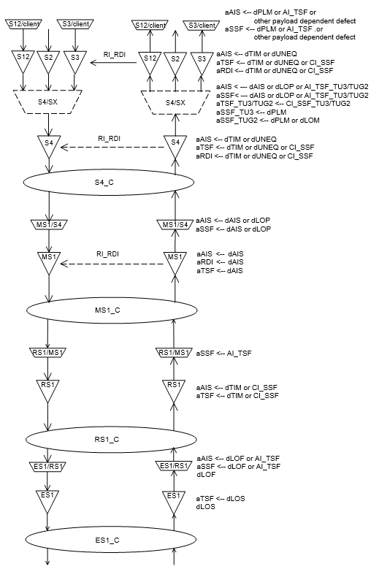

**Hình C.1 Các hoạt động phát hiện và tín hiệu bảo trì**

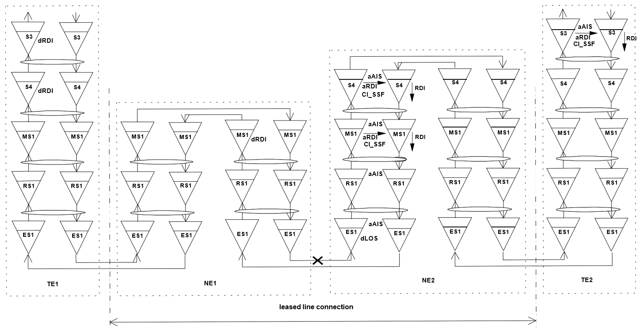

Hình C.2 Ví dụ sai hỏng LOS một chiều trong kênh VC-3



(Tham khảo)

**Cấu hình kết nối kênh thuê riêng VC bậc thấp**

Hình D.1 minh hoạ ví dụ các kết nối kênh thuê riêng bậc thấp. trong đó cho thấy lớp luồng và đoạn của kênh thuê riêng có thể được kết cuối tại các thiết bị khác nhau. Do đó, các yêu cầu của mỗi lớp phải giống nhau giữa mạng kênh thuê riêng và các thiết bị kết cuối TE.

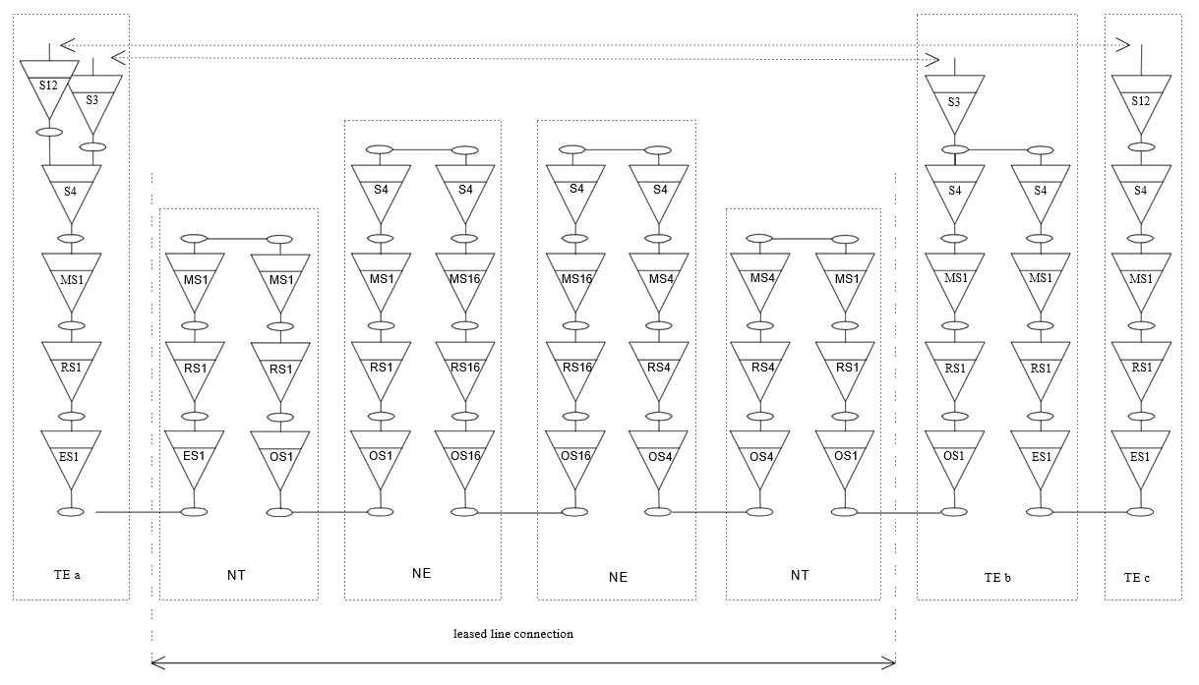

* + - * 1. Ví dụ kết nối VC bậc thấp được phát ở một TE và kết cuối ở các TE

TÀI LIỆU THAM KHẢO

1. QCVN 4:2010/BTTTT, Quy chuẩn kỹ thuật quốc gia về chất lượng kênh thuê riêng SDH.
2. ETSI EN 301 164 v1.1.1 (1999-05), Truyền và ghép kênh Hệ thống phân cấp kỹ thuật số đồng bộ Đường dây thuê riêng SDH - Đặc điểm kết nối